Муниципальное автономное образовательное учреждение дополнительного образования «Эколого-биологический центр»,
г. Сургут, ХМАО-Югра, Тюменская область

«Зависимость выживаемости птенцов китайского расписного перепела
(Coturnix chinensis) от размеров и массы яиц»

Горбачева Юлия Станиславовна, 8 класс
Муниципальное автономное образовательное
учреждение дополнительного образования
«Эколого-биологический центр»,

Руководитель:
Савилова Ольга Викторовна,
педагог дополнительного образования
Муниципальное автономное образовательное
учреждение дополнительного образования
«Эколого-биологический центр»

г. Сургут, 2018 год
ОГЛАВЛЕНИЕ
Введение………………………………………………………………………………………..3
Литературный обзор…………………………………………………………………………...3

Практическая часть……………………………………………………………………………. 6

Выводы………………………………………………………………………………………….11

Заключение……………………………………………………………………………………..11

Библиографический список……………………………………………………………………12

Приложения……………………………………………………………………………………..13

Введение
Любителям всего экзотически-красивого и необычного давно знакома эта птица, признанная самой маленькой из всего семейства курообразных. Речь идёт о китайском расписном перепеле. В Европе об этой птице узнали благодаря сделанному в 1766 году описанию, воочию же европейцы смогли её увидеть почти через три десятка лет, в 1794 году, и наверняка поразились её размерами: длиной около 12-14 см. и весом от 45 до 70 грамм. Неудивительно, что в Китае, где китайские расписные перепела были обычным явлением, их содержали как декоративных птиц и, по некоторым сведениям, часто носили в карманах в холода, согревая о них руки.
В качестве декоративных, их разводят и по сей день. И одним из важных критериев эффективного разведения перепела является отбор яиц для инкубации с целью получение жизнеспособного потомства.
Это определило актуальность нашего исследования, влияют ли размеры и масса яиц на жизнеспособность цыплят китайского перепела.
Цель: выявить особенности влияния размерно-весовых характеристик яиц на жизнеспособность выведенных цыплят китайского перепела.
Гипотеза данной работы: сдвиг в сторону крайних значений размера и веса яиц в значительной мере влияет на жизнеспособность цыплят китайского перепела.
Объект: яйца китайского перепела.
Предмет: жизнеспособность птенцов китайского перепела.
Задачи исследования:
- изучить литературные и интернет источники о китайском расписном перепеле;
- создать условия для инкубации китайских перепелов;
- провести эксперимент;
- провести анализ проделанной работы.
Методы:
- Анализ литературных и интернет источников;
- Эксперимент;

Практическое использование исследования в том, что результаты могут быть использованы в дальнейшей работе по выведению птенцов в мини-зоопарке ЭБЦ.
Литературный обзор
Китайский расписной перепел — это декоративная птица из отряда курообразных, семейства фазановых (подсемейство куропатковых). Этот вид является одним из десяти разновидностей расписных перепелов, распространенных повсеместно в Юго-Восточной Азии вплоть до Австралии и Новой Гвинеи и даже в некоторых районах Африки. Китайский расписной перепел, как очевидно из названия, распространен на обширной территории Китая, Таиланда, Индии и Шри-Ланки. В Китае птица известна уже давно, ее часто там держали в качестве декоративной. Европа же о существовании китайских расписных перепелов узнала только в XVII веке. Но китайский перепел быстро приобрел своих поклонников и сейчас его повсеместно содержат в качестве декоративной породы. [1]
У себя на родине китайский перепел обитает в густой траве на влажных лугах, а гнезда строит на земле из сухих листьев и травы. Птицы живут постоянными парами, при этом перепел-самец также участвует в выращивании потомства: кормит самочку, сидящую на гнезде, охраняет гнездовую территорию от соперников и после появления на свет птенцов водит их вместе с самкой и воспитывает. А вот обустройством самого гнезда занимается только самка.
Китайский расписной перепел является очень маленькой птичкой, вес ее составляет от 45 до 70 грамм, длина тела около 12-14 см, не считая 3,5 см хвоста. У этой породы перепелов четко выражены различия между самцами и самками. У самцов обычно яркий окрас: сверху перья окрашены в различные оттенки коричневого с яркими белыми и черными продольными крапинками, брюшко рыжеватого оттенка, щеки, зоб, лобовая часть и бока серо-голубого с фиолетовым оттенком цвета. Интересным признаком, благодаря которому порода получила название расписной, является наличие черных и белых полос разной формы и толщины, расположенных в зоне подклювья и на горле птиц. Иногда эти полоски распространяются даже на боковую часть головы. Самки же китайских перепелов окрашены значительно скромнее – у них светло-красная с буроватым оттенком грудка, белая шея, сверху перья окрашены в светло-песочный цвет с коричневыми кончиками перьев, а брюшко у нее светлое красно-коричневое с черными полосками.
Самки перепелов вполне могут начать откладывать яйца уже в 14-18 недель и при содержании попарно, у них неплохо проявляется инстинкт насиживания, в отличии от японских перепелов, у которых это свойство утрачено. Важно, только чтобы в клетке или в вольере, в котором они содержатся, было множество укрытий, которые они могут использовать в качестве гнезда.
В одной яйцекладке может быть от 6 до 12 яиц. Самое любопытное, что яйца могут быть разных оттенков: оливкового с темными пятнышками, коричневого или желтоватого. Высиживает яйца самка китайских перепелов в среднем 14-17 дней. При хорошем полноценном питании самка имеет способность выводить потомство до нескольких раз в год. [2]
В нашем исследовании для выведения птенцов китайских перепелов мы использовали инкубатор.
Инкубаторы бывают разными. Их условно можно разделить на три вида.[3]
1. Инкубаторы с ручным поворотом яиц
Инкубаторы с ручным поворотом яиц подходят для небольших хозяйств. Как правило, они вмещают в себя до 50 яиц, максимум — 100 шт. У такого птицеводческого оборудования много минусов, поэтому современные владельцы подсобных хозяйств используют их всё реже и реже. Они отнимают много времени и сил, так как требуют того, чтобы человек самостоятельно около 8 раз в день поворачивал каждое яйцо. Если он получает удовольствие от самого процесса разведения птиц и у него достаточно свободного времени, этот вариант может быть приемлемым, но недостатки ручных инкубаторов на этом не заканчиваются.
В то время когда открывается крышка устройства для поворота яиц, нарушается микроклимат внутри него, что чревато неприятными последствиями для будущего потомства. Особенно это касается первых дней инкубации. Риск потери будущего потомства в таких аппаратах наиболее высок по нескольким причинам: из-за неправильного поворачивания яиц, неравномерного поддержания микроклимата, избытка или недостатка влажности, нарушения газообмена и появления инфекционных заболеваний.
2. Инкубаторы с механическим поворотом яиц
Инкубаторы с механическим поворотом яиц отличаются от ручных тем, что не приходится поворачивать каждое яйцо по отдельности. Они поворачиваются все вместе, для этого в большинстве моделей достаточно нажать на кнопку или повернуть рычаг в нужное время. В них иногда помещается большое количество яиц, поэтому такое оборудование может быть использовано на фермах и в подсобных хозяйствах. Недостаток подобных устройств состоит в том, что они тоже требуют участия человека. Температурный режим поддерживается в механических инкубаторах людьми самостоятельно или автоматически, в зависимости от модели.

3. Инкубаторы с автоматическим поворотом яиц
Инкубаторы с автоматическим поворотом яиц — самые простые и удобные в использовании. В зависимости от размера и области применения, такие аппараты вмещают в себя от нескольких штук до десятков тысяч яиц. Автоматические устройства с низкой вместимостью (3-7 шт.яиц) успешно используются педагогами для наглядности и объяснения учащимся того, как происходит развитие эмбрионов птиц. Агрегаты с большей вместимостью (20-50 шт.яиц) предназначены для собственного пользования и называются домашними. В них чаще всего закладывают яйца редких или экзотических птиц, а также рептилий. Автоматические инкубаторы с вместимостью более 50 штук называют бытовыми и используют в основном для инкубации яиц сельскохозяйственных пород птиц. Большая часть такого оборудования дополнительно оснащена выводными лотками.
Яйцо, пригодное для инкубации, китайская перепелка откладывает с 50 дня от рождения и до 10 месяцев. Вывод основной части птенцов происходит на 14-16 сутки. Лишь небольшая часть птенцов задерживается с выходом на сутки-полтора. Как правило, это более слабые экземпляры. Выходят они самостоятельно. Когда птенец готов к выводу, он начинает поворачиваться вокруг своей оси, продавливая скорлупку. Продавив ее на 3/4 окружности, он выбирается из яйца. В это время нужно повнимательнее осматривать яйца. Иногда птенчик продавит скорлупу, но не может прорвать крепкую подскорлупную оболочку. В этом случае нужно осторожно помочь ему – надорвать пленки и дать ему возможность выбраться наружу. Нельзя расколупывать яйцо, пока скорлупа не продавлена хотя бы наполовину, а лучше на 3/4. Раннее извлечение птенца ведет к его гибели. Признак готовности птенца к выходу – отсутствие крови в подскорлупных оболочках. Если есть хоть капелька, птенца извлекать нельзя.

Практическая часть
Создание условий для проведения эксперимента
Мы изучили особенности выращивания и содержания перепелов в литературных и интернет источниках, поэтому выбрали инкубатор с автоматическим поворотом яиц, как самый простой и удобный в использовании. Инкубатор JANOЕL24 (приложение 1). Также нам подготовили бутылку с водой для поддержания необходимой влажности в инкубаторе. Приготовили дневник наблюдений для записей. Подключили инкубатор, выставили необходимую температуру – 37,6 градусов, влажность 55%.
Проведение эксперимента
- Для инкубации 30 января мы отобрали 32 яйца, которые были выведены китайскими перепелками в срок с 25 по 30 января. (приложение 2). Возраст перепелок 3 месяца, содержатся в вольере размером 100 см. х 50 см., питание – специальный корм с витаминными добавками, овощи, зелень.
- Перед тем как поместить яйца в инкубатор, мы каждое из них, взвесили на электронных весах. Также измерили диаметр и высоту яйца с помощью штангенциркуля (приложение 3). Результаты зафиксировали в дневнике наблюдений (приложение 4-5).
- 30 января в 10:00 мы поместили 32 яйца в инкубатор.
- За все время инкубации необходимо было для поддержания влажности каждый день заливать 300 мл. воды, а за один день до вылупления яиц (на 14 день) увеличили количество воды до 600 мл.
- Также яйца нужно переворачивать. Автоматический инкубатор делал это самостоятельно. Температура поддерживалась 37.6 градусов Цельсия, влажность – 55%.
- Первый перепеленок вылупился в 14 февраля в 11:00 (на 15 день после закладки).
- Всего вылупилось перепелов – 18 перепелов.

Контроль и фиксация изменений в дневнике наблюдений
Наблюдение показало:
- Не все инкубационные яйца оказались оплодотворёнными, при просвете фонариком 11 яиц просвечивались, 3 яйца были под вопросом в результате чего вылупились не все перепелята (всего 18 птенцов).
- Первый перепеленок вылупился на 15 день (14 февраля 11:00) со дня закладки яиц в инкубатор, последний- 17 февраля на 18 день инкубации.
- Во время вылупления птенцов влажность в инкубаторе повышалась.
- Перепелята рождались влажными, и первый день они обсыхали в инкубаторе. В течении 1-х суток они не нуждаются в питании и воде. На второй день жизни, мы перенесли перепелят в отдельный вольер, где они уже начали питаться самостоятельно.
- После вылупления перепелят, мы их взвесили и измерили длину тела от клоаки до конца клюва. Результаты зафиксировали в дневнике наблюдений (приложение 4-5)
- На 2-е сутки, мы переводили птенцов из инкубатора в вольер и в течение недели проводили наблюдение за их жизнеспособностью. Для того, чтобы отличать птенцов, мы предварительно на лапку каждого из них привязали промаркированную фломастером нитку.

Результаты эксперимента
Диаграмма 1
Сравнение диаметра и высоты яйца и длины тела птенца

Исходя из диаграммы, средние размеры диаметра яйца - от 19мм. до 21 мм.; средние размеры высоты яйца – от 24,2 до 26 мм., средние размеры длины тела птенцов от 40 мм. до 46 мм. Таким образом, мы можем выделить крайние сдвиги от средних значений размеров яйца и длины тела птенцов. Крайние сдвиги от средних значений по диаметру, у яиц под номером 13,23(меньше 19 мм.), у яйца 5(больше 21 мм.). Крайние сдвиги от средних значений по высоте у яиц под номером 13; 20; 23 (меньше 24,2 мм.) у яиц 6; 8;26 (больше 26 мм.) По длине тела у птенцов под номером 18;20;24;28 (меньше 40 мм) и у 5;9;11;30(больше 46 мм.).

Диаграмма 2
Сравнение массы яйца и птенца

Исходя из диаграммы, средняя масса яйца - 5 гр.; средняя масса птенца - 4 гр. Таким образом, мы можем выделить крайние сдвиги от средних значений веса яйца и веса птенцов. Это яйца под номерами 23 -вес 4 гр. и номера 5;6;11;30(6 гр.). Птенцы- номер 5,6(5гр.) и номера 12;13;18;23;25;28 (3 гр.)
Анализ результатов, позволил нам выделить яйца, имеющие по размерно-весовым характеристикам сдвиг крайних значений в большую или меньшую сторону. Маленькие яйца-№ 13; 20; 23(причем, №23 имеет маленькие значения по 3 параметрам: вес, диаметр и высота). Большие яйца- № 5,6,8,11,26,30.
Нас заинтересовало, влияют ли размеры и вес яиц, имеющих крайние значения на размерно-весовые характеристики птенцов? Поэтому мы сравнили размерно-весовые характеристики маленьких и больших яиц с размерно-весовыми характеристиками птенцов(диаграмма 3).
Сравнительная характеристика яиц и птенцов, имеющих сдвиг в сторону крайних значений размера и веса
Диаграмма 3

Анализ полученных данных показал:
- № 5 – из яйца, имеющего большие размеры по диаметру и весу вылупился птенец, имеющий длинное тело(больше 46 мм.)
- № 6- из яйца, имеющего большие размеры по высоте и весу, вылупился птенец, имеющий средние значения по весу и размерам.
- № 8 – из яйца, имеющего большие размеры по высоте, вылупился птенец, имеющий длинное тело(больше 46 мм.)
- № 11– из яйца, имеющего большие размеры по высоте, вылупился птенец, имеющий длинное тело (больше 46 мм.)
- № 20 – из яйца, имеющего маленькие размеры по диаметру и высоте вылупился птенец, имеющий маленькое тело(меньше 40 мм.) и маленький вес(3 гр.)
- № 23 – из яйца, имеющего маленькие размеры по диаметру, высоте и весу, вылупился птенец, имеющий маленькое тело(40 мм.) и маленький вес (3 гр.)
- № 26- из яйца, имеющего большие размеры по высоте, вылупился птенец, имеющий средние значения по весу и размерам.
- № 30 – из яйца, имеющего большие размеры по весу(6 гр.) вылупился птенец, имеющий длинное тело(46,9 мм.)
Таким образом, можно сказать, что размерно-весовые характеристики яиц влияют на размерно-весовые характеристики цыплят.
Жизнеспособность

В течение недели, после выведения птенцов, мы наблюдали за их жизнеспособностью. Три птенца (№19, № 20 и №23) – умерли, из них № 20 и 23 имели недостаток массы, что указывает на патологические процессы в период эмбрионального развития. А три птенца (№6; 8 и №11), имеющие крупные размеры, страдали рахитом, что связано с недостатком кальция и, или витамина Д3. Только один птенец № 19 имел средние размерно-весовые характеристики яйца.

Выводы
- Размерно-весовые характеристики цыплят имеют прямую зависимость от размерно-весовых характеристик яиц.
- Крайние значения размерно-весовых характеристик могут привести к патологии развития цыплят.
- Пятеро умерших и больных птенцов, вылупились из яиц, имеющих крайние значения размера и веса.
Таким образом, наша гипотеза о том, что сдвиг в сторону крайних значений размера и веса яиц в значительной мере влияет на жизнеспособность цыплят китайского перепела, подтвердилась.

Заключение
Анализ литературных и интернет источников показал, что китайский перепел - это птица из отряда курообразных, семейства фазановых (подсемейство куропатковых) рода, которую повсеместно выводят в качестве декоративной породы.
Для создания необходимых условий инкубации, мы выяснили какие виды инкубаторов существуют. Инкубаторы бывают разными: с ручным, механическим и автоматическим поворотом яиц. Мы выбрали автоматический, как наиболее простой и удобный в использовании.
Во время проведения эксперимента яйца перепелов инкубировались при температуре +37,6 градуса Цельсия и влажности 55%.Вывод птенцов происходил на 15 – 18 сутки. В ходе эксперимента из 32 яиц вылупилось 18 птенцов.
Анализ проделанной работы показал, что размер и вес яиц влияет на размерно-весовые характеристики цыплят. Наблюдения за жизнеспособностью птенцов показало, что трое птенцов умерло, а трое имели рахит. Пятеро умерших и больных птенцов, вылупились из яиц, имеющих крайние значения размера и веса.
Таким образом, наша гипотеза о том, что сдвиг в сторону крайних значений размера и веса яиц в значительной мере влияет на жизнеспособность цыплят китайского перепела, подтвердилась. Полученные результаты могут быть использованы в дальнейшей работе по выведению птенцов в мини-зоопарке ЭБЦ.

Библиографический список
- Китайский расписной перепел: содержание и разведение [Электронный ресурс]- режим доступа: http://fermilon.ru/hozyajstvo/ptitsevodstvo/kitajskij-raspisnoj-perepel-soderzhanie-i-razvedenie.html
- Китайский расписной перепел [Электронный ресурс]- режим доступа: http://onfermer.ru/perepelki/kitajskij-raspisnoj/
- Бернхардт, Ф. Перепела. Полное руководство по уходу, содержанию и разведению\ Ф.Бернхардт, А. Кюне; пер. с нем. В. Домановской. – М.: АСТ; Аквариум-Принт, 2010.-115, с.: ил.
- Рахманинов, А. И. Разведение домашних и экзотических перепелов. – М.: «Аквариум Принт», 2011. – 48с.: ил.

Приложение 1
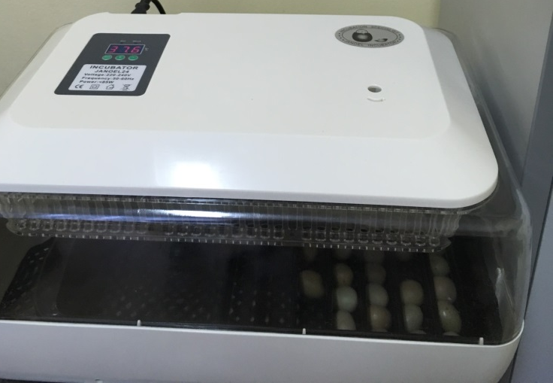  Фото 1. Внешний вид инкубатора |   Фото 2. Датчик температуры инкубатора

Приложение 2
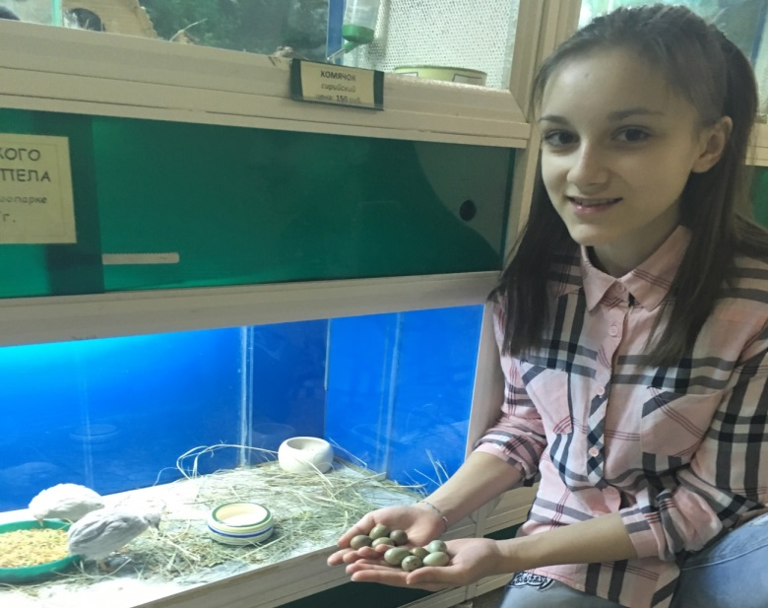  Фото 3. Отбор яиц у взрослых перепелов | 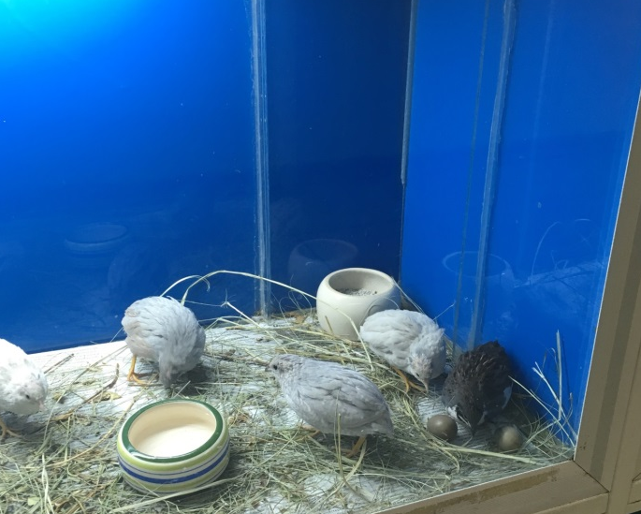  Фото 4. Вольер расписных китайских перепелов

Приложение 3
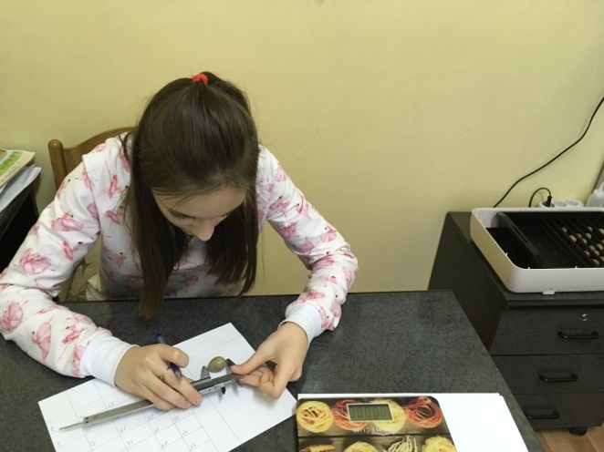  Фото 5. Измерение длины яйца | 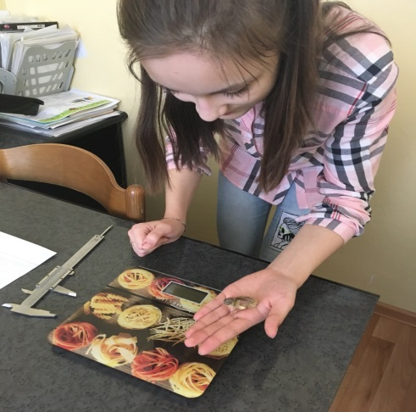  Фото 6. Взвешивание птенца

Приложение 4
Фото 7. Дневник наблюдений
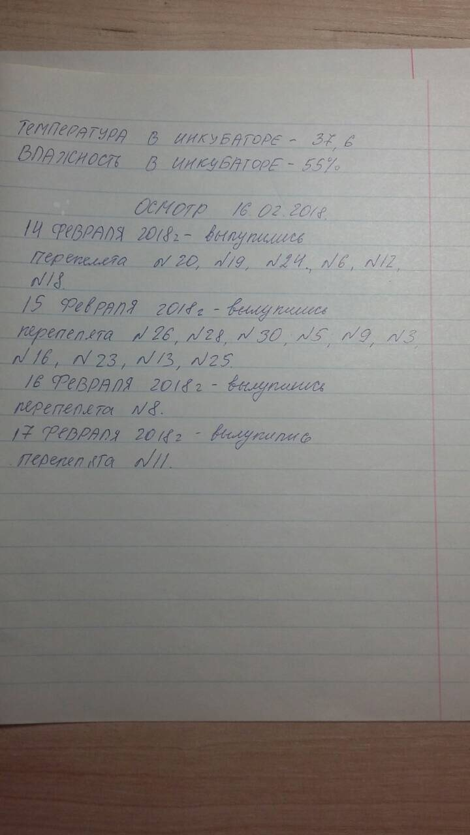

Приложение 5
Фото 8. Таблица промеров
